’s-Hertogenbosch
Hinthamerstraat 182, Achter de Exters 1a-3

Kadastraal : ’s Hertogenbosch, H-5791  Monumentnr. : SOM0593  Huidige functie : woningen | Bouwjaar : kern ca.1400, voorgevel ca.1800, bijgebouwen eind XIX en 1907  Architect :  Oorspr.functie : woon-werkhuis en kantoor

Verbouwingen : 1907, 1949, 1959, 2005
Archief : Gemeente ’s-Hertogenbosch, afdeling BAM
Datum document: 07-05-2007

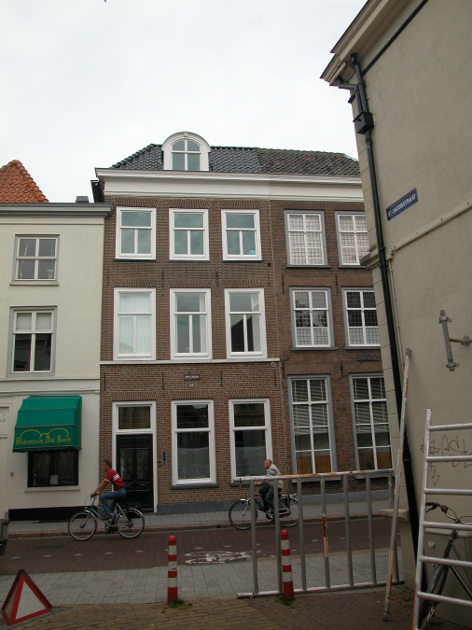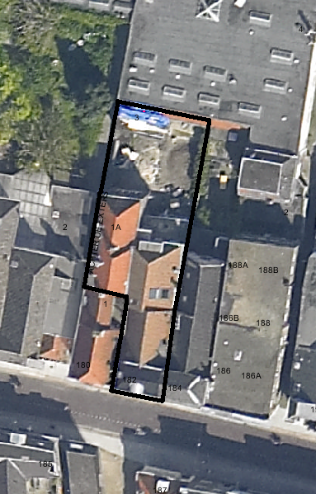
globale aanduiding van het perceel

Context

(Bouw)historie:
Het pand Hinthamerstraat 182 wordt vanouds ‘Sint Jacob’ genoemd. Vroeger (voor ca.1800) stond er een beeld van de apostel Jacobus bovenop de voorgevel. De wijding aan deze apostel houdt direct verband met de nabijheid van de St. Jacobskerk, aan het andere uiteinde van de Sint Jocobsstraat, die tegenover het pand op de Hinthamerstraat aansluit. Deze kerk is in de 15de eeuw als broederschapskapel van bedevaartgangers gebouwd.
Het pand omvat een voorhuis met vast achterhuis. Het voorhuis dateert in kern vermoedelijk van rond 1400, maar is later diverse malen flink aangepast. In de 15de of begin van de 16de eeuw is het pand uitgebreid met een vast achterhuis. Rond 1800 werd een nieuwe lijstgevel voor het pand gebouwd en werd de kap voorop het pand verhoogd. Ook werd het voorhuis intern verbouwd. In de tweede helft van de 19de eeuw is het pand opnieuw intern verbouwd, waarbij onder andere schouwen in empirestijl, gestucte zuilen in de gang en stucplafonds zijn aangebracht. Waarschijnlijk werd in het derde kwart van de 19de eeuw het achterhuis van Hinthamerstraat 180 bij het pand getrokken (Achter de Exters 1a). In de late 19de eeuw werd het (deels?) vernieuwd en werd erachter nog een nieuw deel aangebouwd. Aan het eind van de 19de eeuw werd ook het interieur van het hoofdhuis deels gemoderniseerd. Later is er nog een serre aan de achterzijde van het hoofdhuis gebouwd.
In de late 19de eeuw werd achterop het perceel 'Drukkerij Teulings' gesticht, door de bewoner van het pand, C.N.-Coenraad –Teulings. In 1907 werd hierbij aan Achter de Exters (nr.3) een klein kantoorgebouwtje opgetrokken, naar ontwerp van M. van den Bouwhuysen. In 1914 verhuisde de drukkerij, die onder andere het Brabants Dagblad drukte, naar het Emmaplein. De drukkerij is daarna geheel gesloopt, maar het kantoorgebouwtje staat er nog altijd.
In 1949 werd er een aparte woning gecreëerd in Achter de Exters 1a, en in 1959 werd er een winkel voorin het hoofdhuis ingericht, waarvoor een moderne winkelpui werd gebouwd. In 2005 is de situatie echter weer in historiserende stijl gereconstrueerd. In dezelfde verbouwing werd het pand ook verder gerenoveerd, waarbij het interieur werd gewijzigd en de voorgevel werd opgeknapt, met onder andere vensters in historiserende stijl.

Ligging:
Het pand is gelegen aan de noordzijde van de Hinthamerstraat in een gesloten gevelwand, tussen de stegen Achter de Exters en Achter de Molen, schuin tegenover de aansluiting van de Sint Jacobsstraat op de Hinthamerstraat. De Hinthamerstraat is al sinds de late 12de eeuw een van de drie belangrijke straten die het centrum van de stad (de Markt) met het omliggende gebied verbinden.
Bij de stadsuitbreding in de eerste helft van de 14de eeuw kwam het oostelijke deel van de Hinthamerstraat, waaraan het betreffende pand ligt, binnen de stadsmuren te liggen. Een deel van de straat zal echter al eerder bebouwd zijn geweest, en hoogstwaarschijnlijk geldt dat ook voor het onderhavige perceel. In 1419 was er echter een grote stadsbrand die veel panden in dit deel van de stad in de as legde.
Veel percelen aan de noordzijde van de Hinthamerstraat liepen van oorsprong door tot aan de oever van de Binnendieze. Het oostelijke deel van deze stroom is echter rond 1930 gedempt, zodat deze nu niet meer achter het onderhavige perceel langs loopt. Daarna is het achterste deel van het onderhevige en aangrenzende percelen afgesplitst, en sinds ongeveer halverwege de 20ste eeuw staat er een groot bedrijfspand, dat wordt ontsloten via de achterliggende Zuid Willemsvaart. Ergens in de 19de eeuw is het terrein achter Hinthamerstraat 180 bij het perceel gevoegd. Achterop het hele perceel bevindt zich een tuin, met links achterin het kantoorgebouwtje Achter de Exters 3.

Beschrijving

Algemeen (hoofdvorm, kap):
Het pand omvat een voorhuis met vast achterhuis gescheiden door een brandmuur, opgetrokken op een langwerpige en min of meer rechthoekige plattegrond. Het pand bevat een hoge begane grond, met onder het achterhuis een kelder, een verdieping en een zolder met borstwering. Aan de voorzijde is er nog een extra zolderverdieping onder een kleine verhoogde kap met een zadeldak evenwijdig aan de straat, met schild aan de linkerzijde en aan de rechterzijde doorlopend in de kap van het buurpand. Op het voor-dakvlak staat een houten dakkapel met een gebogen zinkgedekt dakje. Onder deze opgetrokken kap heeft het pand drie volle bouwlagen in de voorgevel, waardoor het er voornaam uitziet. De kap is gedekt met gesmoorde opnieuw verbeterde Hollandse pannen. Hierachter is er op het voorhuis een zadeldak dat is gedekt met rode Hollandse pannen, en daarachter is er op het achterhuis een iets naar links verschoven zadeldak met achterschild, gedekt met rode Hollandse pannen. Dit dak heeft in het rechter dakvlak en het achter-dakschild dakkapellen. Aan de achterzijde is er een ondiepe serre met een plat dak uit de late 19de of vroege 20ste eeuw.
Aan de achterzijde is het pand breder door een extra bouwvolume aan de linker zijde, dat iets verder naar achter doorloopt. (voormalig achterhuis van Hinthamerstraat 180, Achter de Exters 1a). Dit bouwvolume heeft een rechthoekige plattegrond en telt een begane grond, een verdieping en een zolder met borstwering. Het dak is een zadeldak met een dakschild aan de linkerzijde (vanuit Achter de Exters gezien; noordzijde). Het linkerdeel is iets lager dan het rechterdeel, wat duidt op verschillende bouwfasen. Het dak is gedekt met rode Hollandse pannen. Op de nok van het lagere deel staat vlakbij de aansluiting met het hogere een schoorsteen en onderaan het dakvlak aan Achter de Exters staat er nabij de achtergevel nog een. Ook staan daar drie houten dakkapellen. De middelste hiervan heeft een zadeldakje met een hijsbalk, terwijl de andere twee platte dakjes hebben.
Het bijgebouw Achter de Exters 3 wordt hieronder in de paragraaf ‘Erf, bijgebouwen, diversen’ beschreven.
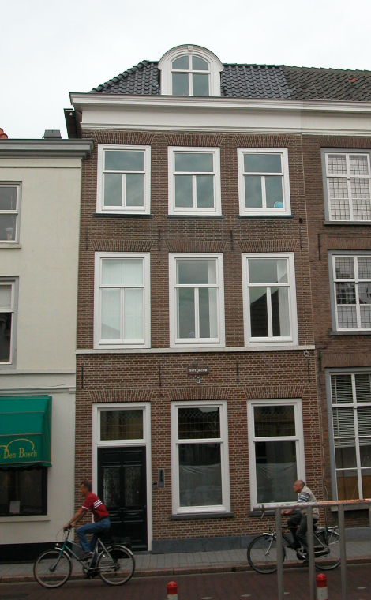

Voorgevel:
De voorgevel is een vrijwel symmetrische bakstenen lijstgevel van drie vensterassen breed, daterend van rond 1800. De pui dateert uit 2005 en is gebouwd als reconstructie van de situatie van voor 1959. Er is een nieuwe hardstenen plint en daarboven is de begane-grond-gevel gemetseld in (machinale) handvorm baksteen in kruisverband. Boven de gevelopeningen zijn er net als op de verdiepingen anderhalf-steens strekken. Alle gevelopeningen hebben nieuwe invullingen met kozijnen met kraalprofiel. Op de begane grond is er links een ingang met een nieuwe deur. Hierboven is er net als boven de twee schuiframen rechts een bovenraam met glas-in-lood. Het metselwerk op de verdiepingen is uitgevoerd in staand verband. De vensters op de eerste verdieping staan op een hardstenen cordonlijst, en bevatten T-ramen met dubbele draairamen. De vensters op de tweede verdieping hebben geprofileerde hardstenen lekdorpels, en zijn lager dan die op de eerste verdieping. De ramen zijn van hetzelfde type. Ter hoogte van de verdiepingsvloeren zijn er strijkbalkankers in de gevel aangebracht.
De gevel wordt afgesloten door een classicistisch hoofdgestel dat doorloopt over het rechter buurpand. Midden boven de gevel staat in de goot een vernieuwde houten dakkapel met een vrijwel halfronde bovenzijde met een geprofileerde lijst. Het venster van de dakkapel heeft een roedeverdeling met zowel in het boven- als onderraam twee ruitjes.

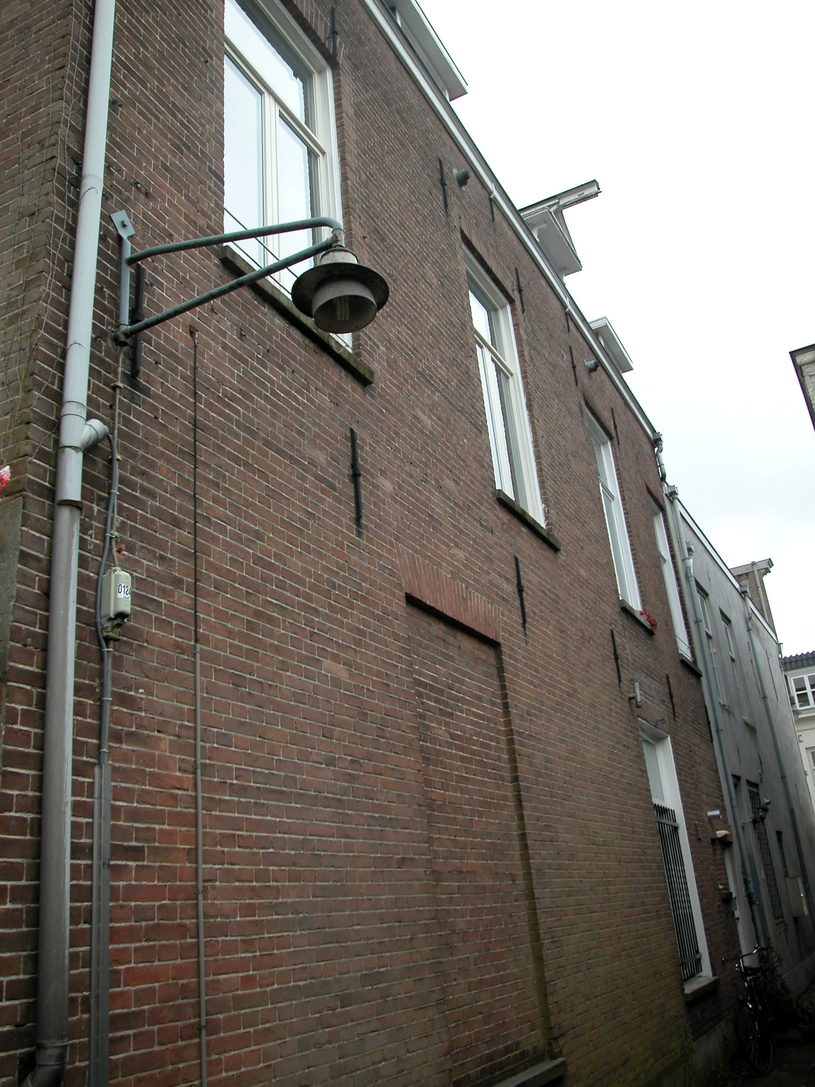

Zijgevels:
De zijgevels van het hoofdhuis zijn niet zichtbaar vanuit de openbare ruimte, omdat de buurpanden er tegenaan staan. De zijgevel van Achter de Exters 1a (of eigenlijk de voorgevel, want deze is op die steeg georiënteerd) ligt wel vrij. Deze gevel dateert uit de late 19de eeuw, en is opgetrokken in machinale baksteen in kruisverband met knipvoegen. De plint is gecementeerd. Geheel rechts is er op de begane grond een lage ingang. Links daarnaast is er een klein WC-venstertje met een bakstenen lekdorpel. Deze openingen dateren van de verbouwing uit 1949. Links hiervan is er een flink venster met een T-draairaam, en verder links bevindt zich een blindnis van het zelfde formaat. Op de verdieping zijn er vier vensters met T-draairamen. De vensters hebben alle kozijnen met kwarthol profiel, gepleisterde lekdorpels op de verdieping en hardstenen exemplaren op de begane grond, en worden gedekt door strekse bogen. Ter hoogte van de verdiepingsvloeren zijn eenvoudige balkankers in de gevel aangebracht. De gevel wordt aan de bovenzijde afgesloten door een licht geprofileerde gootlijst.

Achtergevel:
Vanuit Achter de Exters is nog net de linker bovenhoek van de achtergevel van het hoofdhuis zichtbaar. Dit deel van de gevel bestaat uit laat 19de-eeuws metselwerk met machinale baksteen in kruisverband. Rechts in de gevel is er een verdiepingsvenster onder een strekse boog, gevuld met een T-draairaam en glas-in-lood in het bovenraam. De gevel wordt aan de bovenzijde afgesloten door een licht geprofileerde gootlijst. Volgens de opname door de afdeling BAM uit 2005, heeft de serre op de begane grond een pui met grote dubbele deuren.
De achtergevel van Achter de Exters 1a (of vanuit de steeg gezien de linker zijgevel) is van hetzelfde type en dezelfde ouderdom als de zijgevel aan de steeg. Over de tuinmuur valt het bovenste deel van de gevel vanuit de steeg te zien. De gevel is symmetrisch ingedeeld, met op de begane grond een grote opening onder een segmentboog, gevuld met een houten pui met een kozijn met duivenjager-profiel, zijramen en bovenramen, en in het midden waarschijnlijk dubbele tuindeuren. Het boogveld is gevuld met siermetselwerk waarin kleine donkere steentjes met halve bolvormen zijn opgenomen. Op de verdieping zijn er twee blindvensters met gepleisterde lekdorpels en strekse bogen. Bovenlangs de gevel loopt een licht geprofileerde gootlijst.

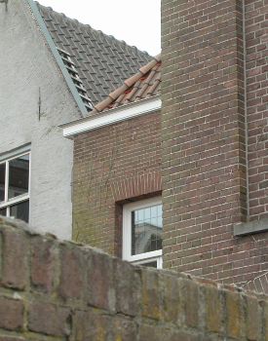
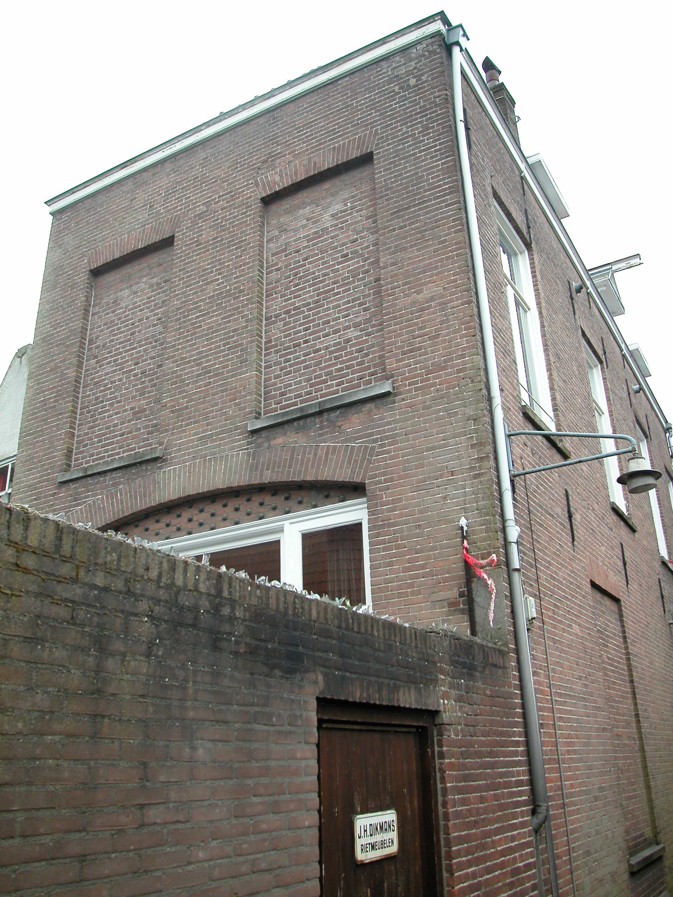

Ruimtelijke indeling:
Volgens opname door de afdeling BAM bij de verbouwing in 2005 heeft het pand de volgende indeling. Er is op de begane grond een gang aan de linkerzijde van het pand. Voor de brandmuur staat een ruim trappenhuis. Vanuit het trappenhuis is de kelder in het achterhuis bereikbaar. Aan de achterkant ligt een groot vertrek met aan de tuinzijde een serre. Op de verdieping zijn er in het voorhuis twee kamers, met erachter het trappenhuis en daarachter nog een kamer. Boven de eigenlijke zolder is er onder de verhoogde kap voorop het pand nog een extra zolderverdieping.
Aan de achterzijde wordt het pand twee keer zo breed doordat Achter de Exters 1a aan het pand is toegevoegd. Hierdoor heeft de gang in het achterhuis aan beide zijden vertrekken. Aan de linkerkant liggen achtereenvolgens een portaal, een keuken en een kamer aan de tuinzijde. Het bouwvolume Achter de Exters 1a is alleen op de begane grond onderdeel van de woning van het hoofdhuis. De verdiepingen bevatten een appartement dat in 1949 is afgescheiden, en dat zijn toegang heeft vanuit Achter de Exters. De verdieping en de zolder zijn in verschillende ruimtes ingedeeld, met op de verdieping een gang aan de achterzijde (oostzijde).

Constructies:
In 2005 zijn er waarnemingen gedaan door de afdeling BAM, waarbij de volgende zaken werden vastgesteld.
De zijmuren van het hoofdhuis zijn gedeeld met de buurpanden. De dwarsmuur en een deel van de rechter zijmuur nabij de dwarsmuur zijn opgebouwd uit grote, laat 13de of vroeg 14de-eeuwse baksteen, maar het merendeel van de zijmuur is gemetseld in 15de-eeuwse baksteen. De rechter zijmuur bevat sporen van verschillende rookkanalen en kaarsnissen. De verdiepingsvloeren in het voorhuis hebben enkelvoudige balklagen met duivenjager-profiel aan de onderzijde, wat wijst op een datering in de late 18de of vroege 19de eeuw. Het achterhuis is waarschijnlijk in de 19de eeuw opgehoogd. Het voorhuis en achterhuis hebben allebei een afzonderlijke kapconstructie. De achtermuur van het dwarskapje aan de voorzijde is opgemetseld op een houtconstructie. Het kapje rust op grenen spanten en dateert vermoedelijk uit 1805, getuige een geschilderd jaartal op één van de spanten. De spanten van de eigenlijke kap van het voorhuis stammen waarschijnlijk uit het eind van de 18de of begin van de 19de eeuw. De kap heeft een andere hellingshoek en is hoger dan de voorganger. Dit is onder andere aan de brandmuur te zien, waar nog restanten van de trapgevel in zitten. De kap van het achterhuis dateert waarschijnlijk uit de tweede helft van de 19de eeuw, toen deze is opgehoogd.

Interieurelementen:
In 2005 zijn er waarnemingen gedaan door de afdeling BAM, waarbij de volgende zaken werden vastgesteld.
De gang in het achterhuis en de achterkamer hebben stucplafonds met geprofileerde lijsten en ornamenten. In de gang is er achter het trappenhuis aan weerszijden een gepleisterde gecanneleerde pilaster met Corinthisch kapiteel. Zulke pilasters bevinden zich tevens aan weerszijden van het portaal aan de linkerzijde van de gang. Ze dateren waarschijnlijk van rond het midden van de 19de eeuw. De lambrisering werd gevormd door een rijk geprofileerde lat, waarvan nog een restant aanwezig is.
Het trappenhuis heeft een vlak daklicht met gegraveerd en gekleurd glas-in-lood. De steektrap met kuipstukken heeft slanke balusters van gietijzer met in het midden een ornament. Het trapportaal wordt van de gang afgescheiden door een boog die rust op de genoemde pilasters. Halverwege staat een houten pui met twee deuren, die waarschijnlijk toegang gaven tot een heren- en damestoilet. Boven de deuren zit een halfrond bovenlicht zonder glas. Ten tijde van de opname was het portaal tijdelijk verwijderd.
De achterkamer heeft aan de tuinzijde een serre, afgescheiden door een houten pui met schuifdeuren. Tegen de brandmuur is een driedelige houten kast afgescheiden, en tegen de rechter zijmuur bevindt zich een schouw in empire stijl. De serre heeft op de zijwanden een lambrisering van witte tegels met een bruine decoratie.
Op de verdieping zijn de vensters in de voorgevel voorzien van gedecoreerde vensterbanken en omtimmering. Ten tijde van de opname was de schouw in Empire stijl tijdelijk verwijderd.
In achter de Exters 1a is er in de achterkamer
tegen de linker zijmuur (westelijke muur) een stookplaats met een schouw in empire stijl. Het vlakke plafond heeft een groene omkadering met sjabloonschilderingen. Het centrale deel heeft een lichtgele ondergrond met een sierlijke en veelkleurige bloem- en rankenschildering.

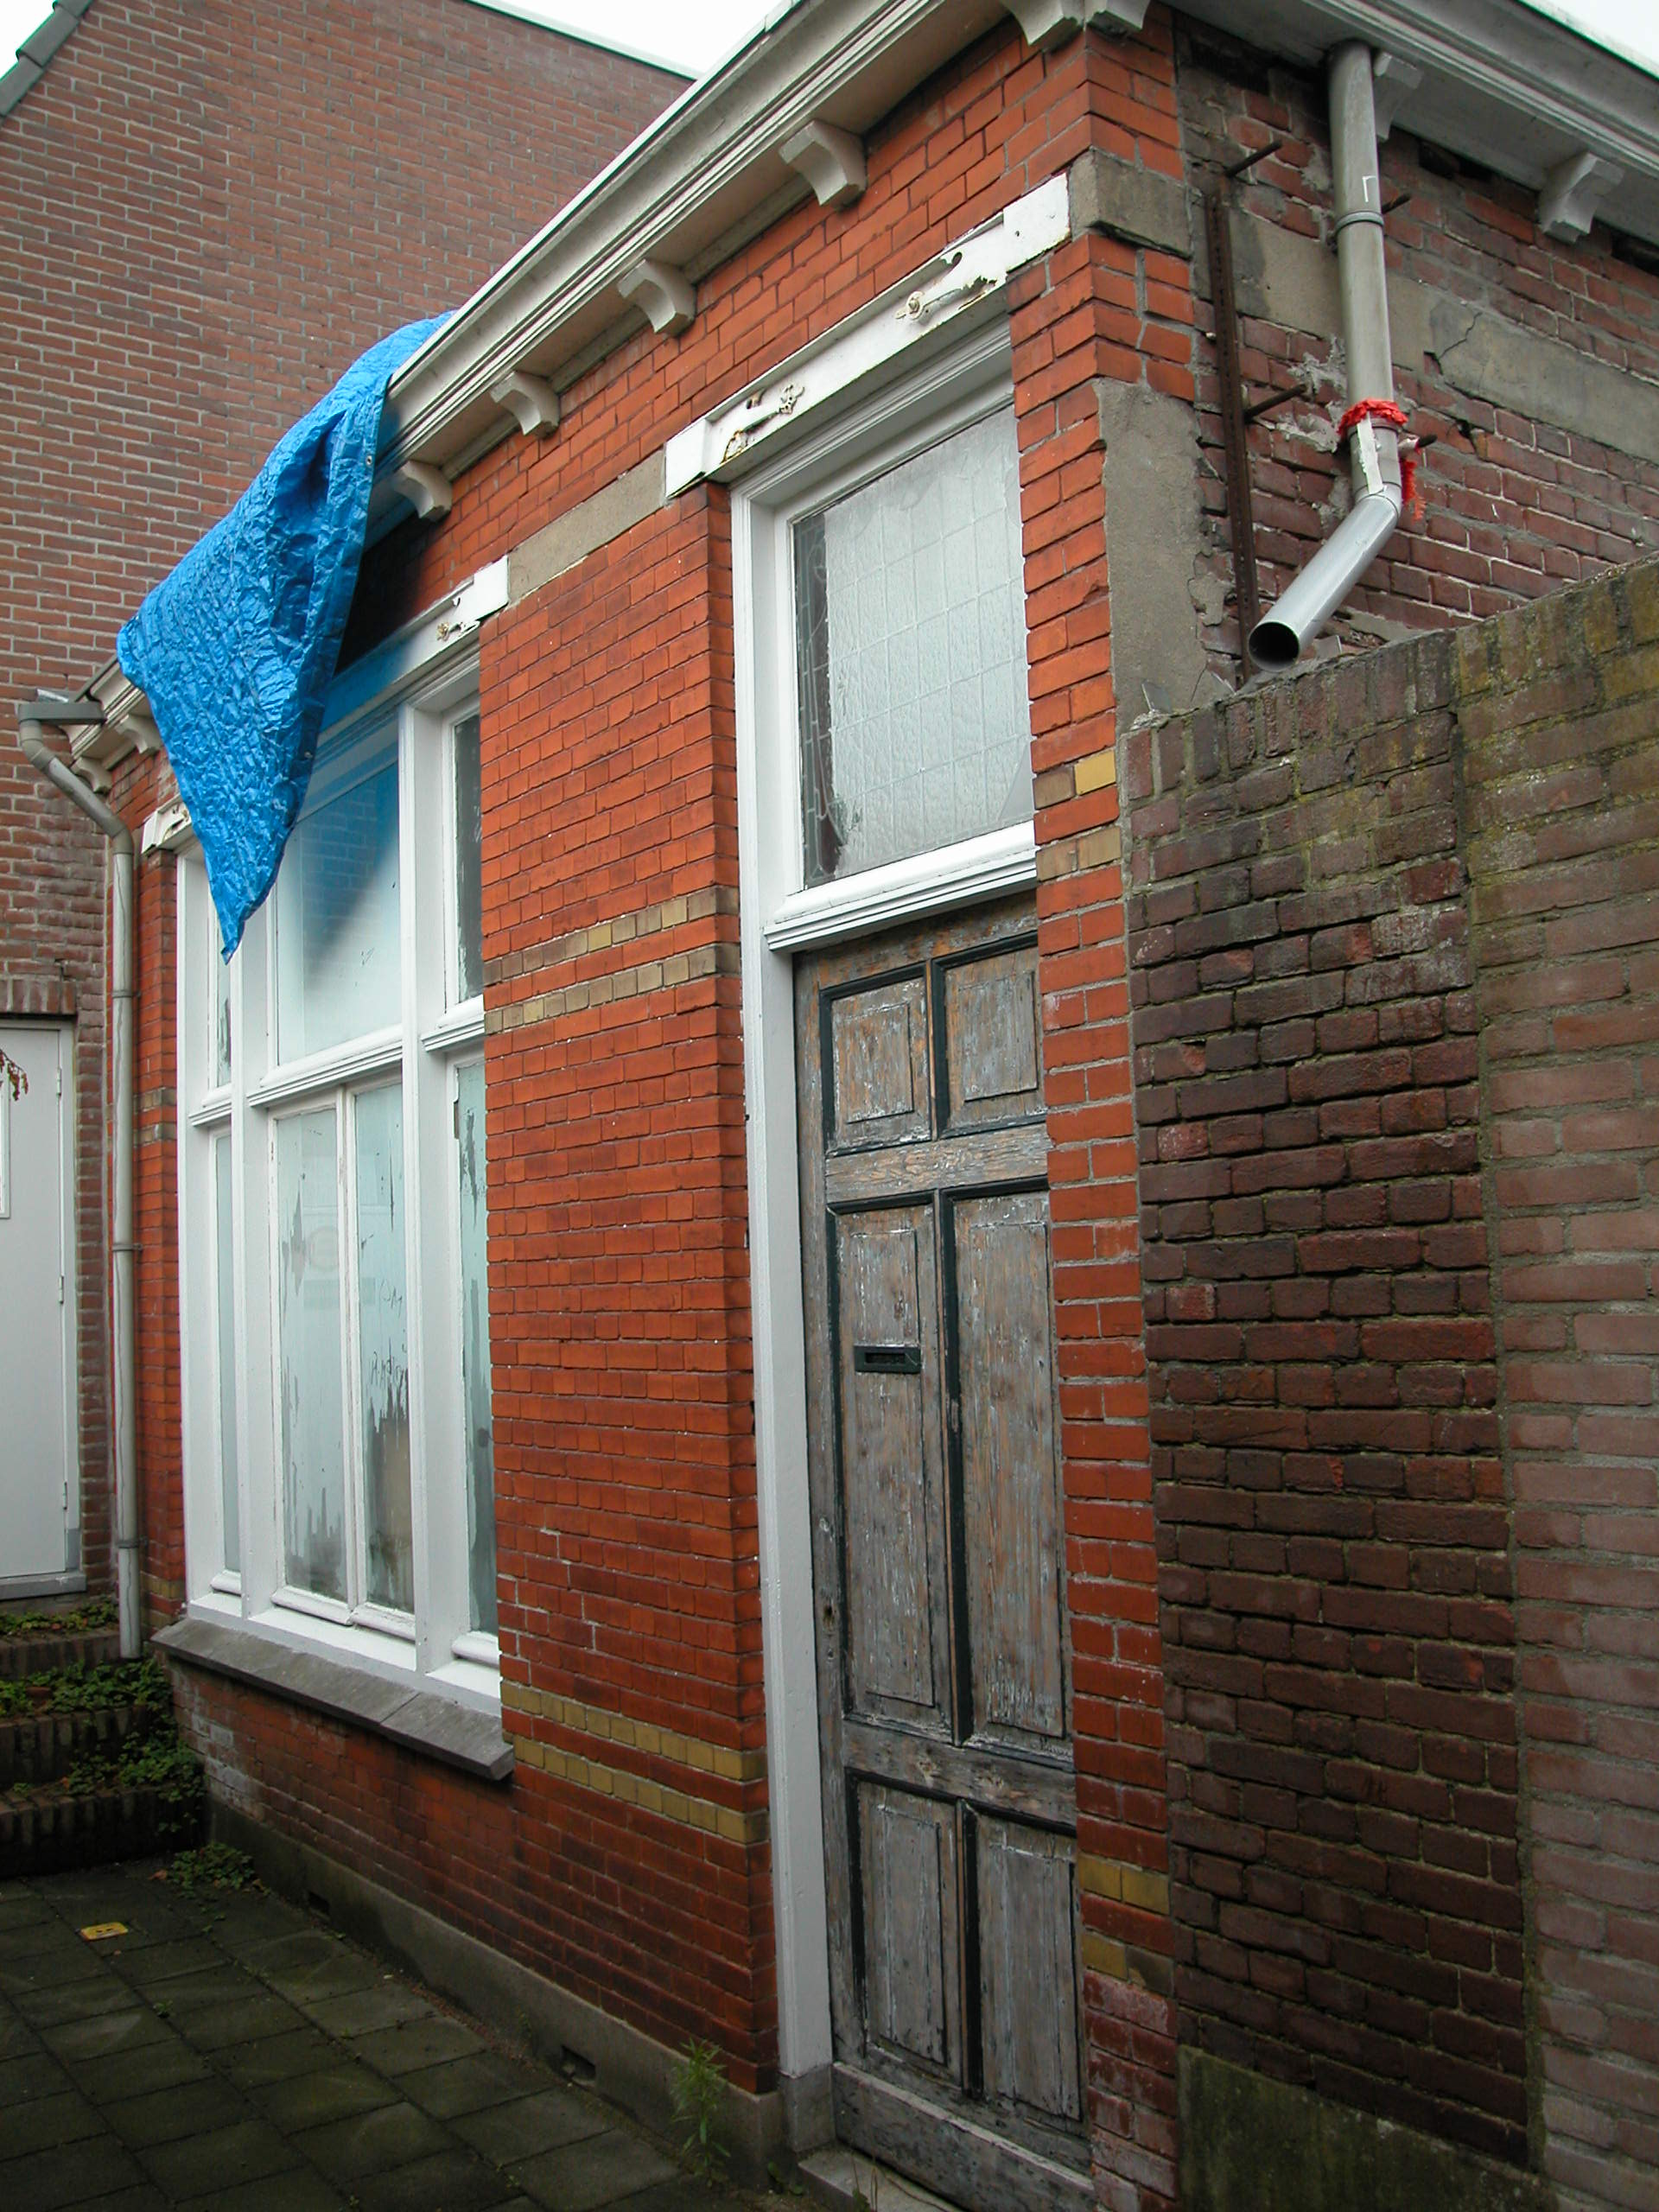
Erf, bijgebouwen, diversen:
Links achterin de tuin staat aan het uiteinde van Achter de Exters een klein eenlaags pandje met een plat dak, dat in 1907 is gebouwd als kantoor voor drukkerij Teulings, naar ontwerp van M. van den Bouwhuysen. Het gebouwtje heeft een langwerpige rechthoekige plattegrond evenwijdig aan de Hinthamerstraat.
De gevel aan Achter de Exters is gemetseld in oranje-rode verblendsteen in kruisverband met iets verdiepte rode voegen. De lage plint is gecementeerd, en op de hoogte van de lekdorpel en de kalven van de gevelopeningen zijn er dubbele horizontale banden van gele verblendsteen. Ter hoogte van de lateien is er een gepleisterde band. Rechts in de gevel is er een ingang met een kozijn met kwarthol profiel, een paneeldeur, geprofileerd kalf en bovenlicht met glas-in-lood. Links is er een groot vensters met hardstenen lekdorpel, kozijn met kwarthol profiel en driedeling raam met breed middendeel met dubbel draairaam, geprofileerd kalf, en bovenlichten. Boven de kozijnen bevinden zich lateien in de vorm van twee ijzeren balken die aan elkaar zijn gemonteerd zodanig dat deze een I-profiel vormen. Hierop zijn decoratief uitgesneden metalen beplatingen gemonteerd. Langs de bovenrand van de gevel is er een geprofileerde houten gootlijst op geprofileerde klossen.
Die lijst loop door over de rechter (zuidelijke) zijgevel van het pandje. Hiervan is alleen het bovenste deel zichtbaar vanuit de steeg. De gevel is gemetseld in rode baksteen in kruisverband, met een gepleisterde band ter hoogte van de lateien in de voorgevel.
In het voormalige kantoor, dat in slechte staat verkeert, bevindt zich nog een schouw met een geschilderd portret.

Tussen Achter de Exters 1a en 3 staat langs de steeg een bakstenen tuinmuur van rond 1980.
Motivering voor plaatsing op de gemeentelijke monumentenlijst

1. Architectonische en stedenbouwkundige waarden
Het complex Hinthamerstraat 182, Achter de Exters 1a-3 heeft stedenbouwkundige waarde vanwege de samenhang met de historische gebouwde omgeving en de historische perceelsstructuur. De gevelwanden van de Hinthamerstraat vormen een fraai historisch ensemble, en dit geldt ten dele ook voor de steeg Achter de Exters. Aanvullende stedenbouwkundige waarde is gelegen in de oude structuur van de steeg, die tot in de vroege 20ste eeuw een reeks kleine huisjes ontsloot die achterop het perceel stonden dat destijds tot aan de Binnendieze reikte. Daarnaast heeft het complex aanmerkelijke architectonische waarde omdat het hoofdhuis duidelijk herkenbaar is als historisch winkel/woonhuis, met een bakstenen lijstgevel van rond 1800 die is gekoppeld met het echter buurpand, terwijl Achter de Exters 3 nog goed herkenbaar is als vroeg-20ste-eeuws bedrijfsgebouwtje.

2. Bouw- en/of kunsthistorische waarden
Het complex heeft bouwhistorische waarde omdat het nog duidelijk herkenbaar is als historisch huis, met een bouwkundige kern uit de 14de eeuw waarin bij diverse verbouwingen en uitbreidingen moderniseringen zijn doorgevoerd. De lijstgevel en de verhoogde kap voorop het pand van rond 1800, het eind-19de eeuw verbouwde en uitgebreide zij-achterhuis zijn daarvan de meest duidelijke uitingen, maar ook diverse interieurelementen getuigen daarvan. De diverse 19de-eeuwse interieurelementen, zoals beschilderingen, het portret in het kantoortgebouwtje en de boogstelling in de gang hebben ook kunsthistorische waarde.

3. Cultuurhistorische waarden
Het gebouw heeft cultuurhistorische waarde als zijnde een in kern 14de-eeuws woon-werkhuis waarin vernieuwingen herkenbaar zijn uit verschillende historische perioden, zoals de voorgevel van rond 1800 en interieurelementen uit de tweede helft van de 19de eeuw. Het in 1907 gebouwde kantoorgebouwtje heeft cultuurhistorische waarde als herinnering aan de voormalige drukkerij Teulings, die hier in de late 19de eeuw was opgericht, en waar onder andere de voorloper van het Brabants Dagblad werd gedrukt.

Het object Hinthamerstraat 182, Achter de Exters 1a-3, bestaande uit een in kern laat-middeleeuws diep huis met lijstgevel van rond 1800, 19de-eeuwse interieurelementen en bijgebouwen uit de late 19de eeuw en 1907, is op basis van bovenstaande criteria beschermenswaardig als gemeentelijk monument in de gemeente ‘s-Hertogenbosch

